

**Шарбақты ауданы бойынша жайылымдарды басқару және оларды пайдалану жөніндегі 2025 – 2029 жылдарға арналған жоспарды бекіту туралы**

Павлодар облысы Шарбақты аудандық мәслихатының 2025 жылғы 20 наурыздағы № 125/41 шешімі

      Қазақстан Республикасының "Жайылымдар туралы" Заңының 8-бабына 1) тармақшасына сәйкес Шарбақты аудандық мәслихаты **ШЕШІМ** **ҚАБЫЛДАДЫ:**

      1. Шарбақты ауданы бойынша жайылымдарды басқару және оларды пайдалану жөніндегі 2025 - 2029 жылдарға арналған жоспар осы шешімнің қосымшасына сәйкес бекітілсін.

      2. Осы шешімнің орындалуын бақылау Шарбақты аудандық мәслихатының заңдылық және әлеуметтік саясат мәселелері жөніндегі тұрақты комиссиясына жүктелсін.

      3. Осы шешім алғашқы ресми жарияланған күнінен кейін күнтізбелік он күн өткен соң қолданысқа енгізіледі.

|  |  |
| --- | --- |
| *Шарбақты аудандық мәслихатының төрағасы* | *Смаилханова Г.К.* |

|  |  |
| --- | --- |
|  | Шарбақты аудандық мәслихатының 2025 жылғы 20 наурыздағы № 125/41 шешіміне қосымша |

**Шарбақты ауданы бойынша жайылымдарды басқару және оларды пайдалану**  
**жөніндегі 2025 - 2029 жылдарға арналған жоспары**

      1. Шарбақты ауданы бойынша 2025 – 2029 жыларға арналған жайылымдарды басқару және оларды пайдалану жөніндегі осы жоспар (бұдан әрі – Жоспар) Қазақстан Республикасының "Жайылымдар туралы" Заңының 6-бабының 4-1) тармақшасына (бұдан әрі - Заң) және Қазақстан Республикасының "Мемлекеттік статистика туралы" Заңының 16-бабы 3-тармағының 2) тармақшасына сәйкес әзірленді.

      2. Жоспар жайылымдарды ұтымды пайдалану, азыққа деген қажеттілікті орнықты қамтамасыз ету және жайылымдардың тозу процестерін болдырмау мақсатында қабылданады.

      3. Жоспарды әзірлеу кезінде келесілер ескеріледі:

      1) осы Жоспарға 1 қосымшаға сәйкес нысан бойынша өңірдің жер балансының және мемлекеттік жер кадастрының ақпараттық жүйесінің деректері.

      Осы тармақшаның бірінші бөлігінде көрсетілген деректерді қалыптастыру кезінде жердің болуы және оларды санаттар, жер учаскелерінің меншік иелері, жер пайдаланушылармен алқаптар бойынша бөлу туралы ресми статистикалық ақпарат және мемлекеттік жер кадастрының ақпараттық жүйесіндегі мәліметтер пайдаланылады;

      2) осы Жоспарға 2-қосымшаға сәйкес нысан бойынша жайылымдарды геоботаникалық зерттеу мәліметтері.

      3) осы Жоспарға 3 қосымшаға сәйкес нысан бойынша жайылымдық инфрақұрылым объектілері және ауыл шаруашылығы жануарларын айдауға арналған сервитуттар туралы мәліметтер.

      4) осы Жоспарға 4-қосымшаның 1-кестесіне сәйкес нысан бойынша олардың иелерін көрсете отырып, ауыл шаруашылығы жануарларын бірдейлендіру дерек қорынан алынған ауыл шаруашылығы жануарлары басының саны туралы деректер;

      5) осы Жоспарға 4-қосымшаның 2-кестесіне сәйкес нысан бойынша ауыл шаруашылығы жануарларының түрлері мен жыныстық – жас топтары бойынша қалыптастырылған табындардың саны туралы деректер.

      6) осы Жоспарға 4-қосымшаның 3-кестесіне сәйкес нысан бойынша шалғайдағы жайылымдарда жаюға арналған ауыл шаруашылығы жануарлары басының саны туралы мәліметтер.

      7) мәдени және құрғақ жайылымдарда, орман, су қорлары жерлерінде және ерекше қорғалатын табиғи аумақтарда ауыл шаруашылығы жануарларын жаюдың ерекшеліктері туралы деректер.

      8) осы Жоспарға 5 қосымшаға сәйкес нысан бойынша жайылым айналымдарының ұсынылатын схемалары;

      9) мал шаруашылығы және Өсімдік шаруашылығы статистикасы бойынша ресми статистикалық ақпарат.

      Өңірдің жер балансының және мемлекеттік жер кадастрының ақпараттық жүйесінің деректері.

|  |  |
| --- | --- |
|  | Шарбақты ауданының жайылымдарды басқару және оларды пайдалану жөніндегі 2025 - 2029 жылға арналған жоспарына 1-қосымша |
|  | Нысан |

**Өңірдің жер балансының және мемлекеттік жер кадастрының**  
**ақпараттық жүйесінің деректері**

      1 кесте. Шарбақты ауданының жер санаттары бойынша жайылымдарды бөлу, мың гектар

|  |  |  |  |  |  |  |  |  |
| --- | --- | --- | --- | --- | --- | --- | --- | --- |
| Ауылдық округтердің атауы | Жерсанаттары | | | | | | | Жерлердің жиынтығы |
| Ауылшаруашылығы мақсатындағы | Елді мекендердің | Өнеркәсіп көлік, байланыс және ауылшаруашылығына арналмаған өзге де | Ерекше қорғалатынтабиғи аумақтар | Орман қоры | су қоры | қор |
| Александровка | 23307 | 21232 | 326,0221 | 2213 |  |  | 8771,3 | 25243 |
| Галкино | 33836 | 30741 |  | 4614 |  |  | 4903,6 | 36330 |
| Жылы-Бұлақ | 26894,8 | 25514,1 | 819,0113 |  |  | 3047 | 4709 | 28531,5 |
| Орловка | 899 | 652 |  |  |  |  | 1093,2 | 1014 |
| Сосновка | 7770 | 6125 | 26 |  |  |  | 1888,5 | 7793,5 |
| Шалдай | 1470,3 | 1127,1 |  | 104985 |  |  |  | 1488,3 |
| Шарбақты | 21420 | 17955 | 705 | 4544 |  |  | 1382,6 | 24128 |
| Барлығы | 115597,1 | 103346,2 | 1876,033 | 116356 |  | 3047 | 22748,2 | 124528,3 |

      2 кесте. Елді мекеннің жайылымдарын бөлу, мың гектар

|  |  |  |  |  |  |  |  |  |  |
| --- | --- | --- | --- | --- | --- | --- | --- | --- | --- |
| №  п/п | Ауылдық округтің атауы | Елді мекеннің атауы | Жайылымдардың жалпы ауданы, мың гектар | Жайылымдардыңауданы мен түрлері | | | | | |
| Жекеауланың ауылшаруашылығы  Жануарларын жаюбойынша  халықтың қажеттіліктерін  қанағаттандыруға  арналған, мың гектар | қоғамдық, мың гектар | айдалатын, мың гектар | аусымдық, мың гектар | маусымдық, мың гектар | мәдени, мың гектар |
| 1. | Александровка | Александровка а. | 7158,8 | 6645 | 6682 | - | - | - | - |
| 2. |  | Жанааул а. | 5941,2 | 5593 | 5626 | - | - | - | - |
| 3. |  | Алексеевка а. | 9365,7 | 7967 | 8307 | - | - | - | - |
| 4. |  | Куркамыс а. | 1118 | 945 | 945 | - | - | - | - |
| 5. | Галкино | Галкино а. | 18472,4 | 16419,3 | 16433 | - | - | - | - |
| 6. |  | Арбаиген а. | 5170,6 | 4863 | 4863 | - | - | - | - |
| 7. |  | Ботабас а. | 2048,3 | 1928 | 1928 | - | - | - | - |
| 8. |  | Чигириновка а. | 9516,2 | 8676 | 8824 | - | - | - | - |
| 9. | Жылы-Бұлақ | Хмельницкий а. | 6671,4 | 6322 | 6376 | - | - | - | - |
| 10. |  | Маралды ст. | 2185 | 2084,8 | 2084,8 | - | - | - | - |
| 11. |  | Кольбулак а. | 5631,6 | 5323 | 5323 | - | - | - | - |
| 12. |  | Жылы-булак а. | 10017,9 | 9570 | 9570 | - | - | - | - |
| 13. |  | Сахновка а. | 4134,5 | 3974 | 4027 | - | - | - | - |
| 14. | Орловка | Орловка а. | 954,6 | 645,8 | 652 | - | - | - | - |
| 15. | Сосновка | Сосновка а. | 3469,4 | 3469,4 | 3469,4 | - | - | - | - |
| 16. |  | Заборовка а. | 2205,9 | 1675 | 1675 | - | - | - | - |
| 17. |  | Красиловка а. | 2050,9 | 1555 | 1646 | - | - | - | - |
| 18. | Шалдай | Шалдай а. | 893 | 749,5 | 749,5 | - | - | - | - |
| 19. |  | Садыкащи а. | 817,5 | 739 | 739 | - | - | - | - |
| 20. |  | Чушкалы а. | 168,1 | 136 | 136 | - | - | - | - |
| 21. |  | Есильбай а. | 5275 | 5005 | 4985 | - | - | - | - |
| 22. | Шарбакты | Шарбакты а. | 6908,1 | 6586 | 6779 | - | - | - | - |
| 23. |  | Богодаровка а. | 2579,6 | 2076 | 2080 | - | - | - | - |
| 24. |  | Малиновка а. | 1826,5 | 1626 | 1626 | - | - | - | - |
| 25. |  | Назаровка а. | 2499,7 | 1505 | 1536 | - | - | - | - |
| 26. |  | Сынтас а. | 4978,1 | 4533,3 | 4616,3 | - | - | - | - |
| 27. |  | Татьяновка а. | 3349,6 | 3064 | 3064 | - | - | - | - |
|  | Барлығы: |  | 125407,6 | 113675,1 | 114742 | 0 | 0 | 0 | 0 |

      3 кесте. Қажетті қосымша жайылымдар

|  |  |  |  |
| --- | --- | --- | --- |
| №  п/п | Қордағы жерлерден талапетілетін қосымша жайылымдар,  мың гектар | Қосымшаберілетінжайылымдар | |
| Жайылымды пайдаланушыларға  \жерпайдалануға берілуі мүмкін  жайылымдар, мың гектар | Жеке ауланың ауылшаруашылығы жануарларын жаю  бойынша халықтың мұқтажын қанағаттандыру мақсатында резервке қоюға жататын жайылымдар, мың гектар |
|  | 1483 га | Босалқыжерлер – 434,1 га  Тұздыкөлдіңайналасы – 1009,0 га  "Победа" ЖШС-мен меморандум жасалды – 1285 га  Суданка "Победа" ЖШС ұсынады – 400 га  Барлығы 3128,1 га |  |

|  |  |
| --- | --- |
|  | Шарбақты ауданының жайылымдарды басқару және оларды пайдалану жөніндегі 2025 - 2029 жылға арналған жоспарына 2-қосымша |
|  | Нысан |

**Жайылымдарды геоботаникалық тексеру мәліметі**

|  |  |  |  |  |  |  |  |  |  |  |  |  |  |
| --- | --- | --- | --- | --- | --- | --- | --- | --- | --- | --- | --- | --- | --- |
| Табиғи мал азықтық алқаптардың Классификациясына сәйкес күні, кодтары | Контур нөмірлері мен сЖКаттамасы (жақшада) | Табиғи жем-шөп алқаптарының рельефпен және топырақпен байланысы бар түрлерінің (сорттарының, модификацияларының) атаулары. Басқа жерлер мен учаскелердің атауы | Жер түрі | Айналаға қатысу пайызы | Алаң, мың гектар | Заманауи пайдалану | Жалпы өнім, гектарына центнер (зерттеу жылы) | Орташа жылдағы жеуге жарамды өсімдіктердің өнімділігі: құрғақ заттың гектарына центнер, азықтық бірліктің гектарына центнер, сіңімді ақуыздың гектарына килограмм | | | | | |
| жайылымдар маусымына қарай қоректенеді | | | | | |
| шабындық | Шабу жайылымы | көктем | жаз | күз | қыс |
| 1 | 2 | 3 | 4 | 5 | 6 | 7 | 8 | 9 | 10 | 11 | 12 | 13 | 14 |
| 12.05.2020  10  С-2д | 1  (3) | 1. Әлсіз қарқынды тегістік  1. Каштан сортаңдарындағы жусан-дәнді дақылдар (Шренков жусаны, суық жусан, бетеге, жорғалаушы бидай) | жайылым | 70 | 208 | Жеке меншіктегі малды жайлау | 2,7 |  |  | 0,9  0,6  7,0 | 1,2  0,6  5,1 | 2,5  1,3  10,6 |  |
| 9  С-2д | (4) | 2. дәнді дақылдарпонтиан жусаны  (шөп шөп, тік шөп, қамыс шөп, борозда бетеге, төбе жусаны, шұңқыр) | жайылым | 30 | 89 |  | 6,1 |  |  | 1,1  0,7  8,4 | 1,5  0,8  6,6 | 1,2  0,5  3 |  |
|  |  | Барлығы | жайылым | 100 | 297 |  |  |  |  | 1,0 | 1,3 | 2,1 |  |
| 12.05.2020  6  С-2а | 2  (1) | 2. Әлсіз қарқынды тегістік  1. дәнді дақылдарпонтиан жусаны  (шөп шөп, тік шөп, қамыс шөп, борозда бетеге, төбе жусаны, шұңқыр) | жайылым | 60 | 269 | Жеке меншіктегі малды жайлау | 2,8 |  |  | 0,5  0,3  5,1 | 2,4  1,4  13,2 | 2,1  1  6,8 |  |
| 6а  С-2а | (2) | 2. Күңгірт каштан жеңіл сазды топырақтағы шөбі бар австриялық жусанды шөпті  (бұзылған бетеге, тимотия шөбі, австриялық жусан, тік жарғанақ, емдік одуванчика, аласа қияқ) | жайылым | 20 | 89 |  | 3,4 |  |  | 1,7  1,1  14,1 | 2,4  1,3  11,5 | 2,7  1,4  9,7 |  |
| 8а  С-2а | (5) | 3. Қара каштан жеңіл сазды топырақта көктерек-австриялық жусанды-кушақты шөп  (шөп, австриялық жусан, жорғалаушы бидай) | жайылым | 20 | 89 |  | 2,2 |  |  | 0,9  0,7  8,6 | 1,3  0,8  6,2 | 1,9  1,1  6,7 |  |
|  |  | Барлығы | жайылым | 100 | 447 |  |  |  |  | 0,8  0,5 | 2,2  1,3 | 2,2  1,1 |  |
| 12.05.2020  6б  С-2а | (7) | 3. Жай толқынды жазық  1. Күңгірт каштан орташа сазды топырақтағы австриялық жусанды-кушақты шөп  (Австриялық жусан, жорғалаушы бидай ) | жайылым | 70 | 217 | Жеке меншіктегі малды жайлау | 2,3 |  |  | 0,6  0,4  7,3 | 1  0,5  5,4 | 2  1  7,3 |  |
| 6а  С-2а |  | 2. Күңгірт каштан жеңіл сазды топырақтардағы қияқтары бар астық-австриялық жусан-форб.  (бұзылған бетеге, тимотия шөбі, австриялық жусан, тік шыбыншақ, емдік одуванчик, шұңқыр) | жайылым | 30 | 93 |  |  |  |  | 1,7  1,1  14,1 | 2,4  1,3  11,5 | 2,7  1,4  9,7 |  |
|  |  | Барлығы | жайылым | 100 | 310 |  |  |  |  | 0,9  0,6 | 1,4  0,7 | 2,2  1,1 |  |
| 12.05.2020  4  С-2а | (18) | 4. Жай толқынды жазық  1. Оңтүстік орташа сазды топырақтардың қара топырақтарындағы шым-шөпті-суық жусан.  (борозды бетеге, жіңішке аяқты жусан, суық жусан) | жайылым | 60 | 72 | Жеке меншіктегі малды жайлау |  |  |  | 1  0,6  7,3 | 1,3  0,6  5,3 | 2  0,9  6,6 |  |
| 2  С-2а | (17) | 2. Оңтүстік орташа сазды қара топырақтардағы ара-шөпті-жусан  (шашты қауырсынды шөп, күміс шашақ, кіші шалғынды шөп, көк жусан, австриялық жусан) | жайылым | 40 | 48 |  | 5,1 |  |  | 0,1  0  0,8 | 4,5  2,7  23,1 | 3,7  1,8  10,1 |  |
|  |  | Барлығы | жайылым | 100 | 120 |  |  |  |  | 0,6  0,4 | 2,6  1,4 | 2,7  1,3 |  |
| 12.05.2020  12  С-4в | (13) | 5. Жай толқынды жазық  1. Шөпті-суық жусанды-шалғынды-қара топырақ сортаңындағы күміс нан  (борозды бетеге, жіңішке жіңішке шөп, қызыл қауырсын шөп, салқын жусан, күміс жүйрік) | жайылым | 40 | 412 | Жеке меншіктегі малды жайлау | 2 |  |  | 1  0,6  7 | 1,3  0,7  5,4 | 1,6  0,7  4,7 |  |
| 23  С-4в | (11) | 2. Шренковской-жусанды-шалғынды-қара топырақты сортаңда  (Шренковская жусаны, жорғалаушы бидай) | жайылым | 30 | 309 |  | 5,1 |  |  | 2  1,3  24,2 | 3,3  1,7  17,8 | 4,4  2,2  17,1 |  |
| 16  С-4в | (12) | 3. Шренков жусаны-кермек шалғынды қара топырақта.  (бидай шөптері, жусан Шренковская, кермек Гмелинии) | жайылым | 20 | 206 |  | 4,7 |  |  | 1,8  1,2  22 | 3,3  1,7  18,1 |  |  |
| 14  С-4в | (20) | 4. Сортаң шалғынды қара топырақтағы шөбінді-шұғақ жусан  (жіңішке аяқты, борозда сұлы шөпі, жусан Шренковский) | жайылым | 10 | 103 |  | 4,1 |  |  | 2,4  1,5  14,9 | 3,2  1,4  11,1 | 3,6  1,6  11,1 |  |
|  |  | Барлығы | жайылым | 100 | 1030 |  |  |  |  | 1,6  1,0 | 2,5  1,3 | 3,1  1,5 |  |
| 214  С-2а |  | 6. Жай толқынды жазық  Оңтүстік орташа сазды қара топырақтарда ара-шөпті-жусан  (шашты қауырсынды шөп, күміс шашақ, кіші шалғынды шөп, көк жусан, австриялық жусан) | жайылым | 100 | 82 | Жеке меншіктегі малды жайлау |  |  |  | 0,1  0  0,8 | 4,5  2,7  23,1 | 3,7  1,8  10,1 |  |
| 12.05.2020  15Аа  С-4в | (23) | 7. Жай толқынды жазық  Орташа сазды шымтезек уыттарындағы шөгінді-понтийскополынно-вайниковые (жіңішке қияқ, понтикалық жусан, жердегі қамыс) | жайылым | 100 | 63 | Жеке меншіктегі малды жайлау | 6,4 |  |  | 1,8  1  17,8 | 3,4  1,5  16,2 | 1,7  0,9  7,8 |  |
| 12.05.2020  4а  С-2а | (24) | 8. Жай толқынды жазық  Оңтүстік жеңіл сазды Топырақтардың қара топырақтарында шымтезек-жусан-әр түрлі шөптер (қызыл қауырсын, борозды бетеге, понтикалық жусан, австриялық жусан, ашық лумбаго, нағыз төсек) | жайылым | 80 | 92 | Жеке меншіктегі малды жайлау | 10,2 |  |  | 3  1,9  22,9 | 9,4  5,3  11,5 | 7,9  3,6  21 |  |
| 2  С-2а |  | 2. Оңтүстік орташа сазды қара топырақтардағы тырсова-форб-жусан  (шашты қауырсынды шөп, күміс шашақ, кіші шалғынды шөп, көк жусан, австриялық жусан) | жайылым | 20 | 23 |  |  |  |  | 0,1  0  0,8 | 4,5  2,7  23,1 | 4,5  2,7 |  |
|  |  | Барлығы | жайылым | 100 | 115 |  |  |  |  | 2,4  1,5 | 8,4  4,8 | 7,1  3,2 |  |
| 13.05.2020  12а  С-4в | (25) | 9. Жай толқынды жазық  Сод-шөп-жусан-форб сортаң шалғынды-қара топырақ  (борозды бетеге, биязы шөп, қызыл қауырсынды шөп, жалаңаш жусан, тік жүнжапырақ, күміс шапшаң) | жайылым | 100 | 365 | Жеке меншіктегі малды жайлау | 5,8 |  |  | 3,4  2,1  27,1 | 4,7  2,5  21,8 | 4,2  1,8  11,2 |  |
| 13.05.2020  12а  С-4в |  | 10. Жай толқынды жазық  Сод-шөп-жусан-форб сортаң шалғынды-қара топырақ  (борозды бетеге, биязы шөп, қызыл қауырсынды шөп, жалаңаш жусан, тік жүнжапырақ, күміс шапшаң) | жайылым | 80 | 497 | Жеке меншіктегі малды жайлау |  |  |  | 3,4  2,1  27,1 | 4,7  2,5  21,8 | 4,2  1,8  11,2 |  |
| 20Б  С-4в | (30) | 2. Шалғынды-қара топырақты сортаңдағы Форбс-жарма-жусан  (пәске шөп, тік қаңылтыр, қызыл қауырсынды шөп, жіңішке жіңішке жіңішке бетеге, қамыс шөп, көк жусан, австриялық жусан) | жайылым | 20 | 124 |  | 10,6 |  |  | 4,5  2,9  27,1 | 6,4  3,5  25,3 | 5,9  2,9  15 |  |
|  |  | Барлығы | жайылым | 100 | 621 |  |  |  |  | 3,6  2,3 | 5,0  2,7 | 4,5  2,0 |  |
| 13.05.2020  15Ба  С-4а | (35) | 11. Жай толқынды жазық  Шалғынды-қара топырақты орташа сазды топырақтағы қабыршақты-понтикалық жусанды-қамыс шөптері  (жіңішке қияқ, понтикалық жусан, қамыс шөп) | жайылым | 100 | 34 | Жеке меншіктегі малды жайлау | 10,2 |  |  | 3,6  1,9  35,9 | 6,9  2,9  32,6 | 5,5  1,7  15,7 |  |
| 12  С-4в |  | 12. Жай толқынды жазық  1. Сод-шөп-суық жусан-соңды шалғынды-қара топырақтағы күміс нан  (борозды бетеге, жіңішке жіңішке шөп, қызыл қауырсын шөп, салқын жусан, күміс жүйрік) | жайылым | 80 | 217 | Жеке меншіктегі малды жайлау |  |  |  | 1  0,6  7 | 1,3  0,7  5,4 | 1,6  0,7  4,7 |  |
| 12а  С-4в |  | 2. шалғынды-қара топырақтағы сораңды-шөпті-жусанды  (борозды бетеге, жіңішке жіңішке шөп, қызыл қауырсынды шөп, жалпақ жусан, австриялық жусан, нүктелі сортаң, тік цинквел, күміс спидвелл) | жайылым | 20 | 54 |  |  |  |  | 3,4  2,1  27,1 | 4,7  2,5  21,8 | 4,2  1,8  11,2 |  |
|  |  | Барлығы | жайылым | 100 | 271 |  |  |  |  | 1,5  0,9 | 2,0  1,1 | 2,1  0,9 |  |
| 15Аа  С-4в |  | 13. Жай толқынды жазық  Орташа саздақты сазды топырақтағы қырық-понтикалық жусанды-қамыс шөптері  (жіңішке қияқ, понтикалық жусан, қамыс шөп) | жайылым | 100 | 10 | Жеке меншіктегі малды жайлау |  |  |  | 1,5  1  17,8 | 3,4  1,5  16,2 | 2,7  ,9  7,8 |  |
| 15Аа  С-4в |  | 14. Жай толқынды жазық  Орташа саздақты сазды топырақтағы қырық-понтикалық жусанды-қамыс шөптері  (жіңішке қияқ, понтикалық жусан, қамыс шөп) | жайылым | 100 | 16 | Жеке меншіктегі малды жайлау |  |  |  | 1,8  1  17,8 | 3,4  1,5  16,2 | 2,7  0,9  7,8 |  |
| 15Ба  С-4а |  | 15. Жай толқынды жазық  Шалғынды-қара топырақты орташа сазды топырақтағы қияқ-понтикалық жусанды-қамыс шөптері  (жіңішке қияқ, понтикалық жусан, қамыс шөп) | жайылым | 100 | 35 | Жеке меншіктегі малды жайлау |  |  |  | 3,6  1,9  35,9 | 6,9  2,9  32,6 | 5,5  1,7  15,7 |  |
| 4а  С-2а |  | 16.Оңтүстік қара топырақты жеңіл сазды топырақтардағы шымтезек-жусанды.  (қызғылт қауырсынды шөп, борозды бетеге, понтикалық жусан, австриялық жусан, паск гүлі) | жайылым | 60 | 122 | Жеке меншіктегі малды жайлау |  |  |  | 3  1,9  22,9 | 9,4  5,3  44,5 | 7,9  3,6  21 |  |
| 2  С-2а |  | 2. Оңтүстік орташа сазды қара топырақтардағы тырсова-форб-жусан  (түкті қауырсын шөп, күміс спидвел, кішкентай таликтрум, көк жусан, австриялық жусан) | жайылым | 40 | 81 |  |  |  |  | 0,1  0  0,8 | 4,5  2,7  23,1 | 3,7  1,8  10,1 |  |
|  |  | Барлығы | жайылым | 100 | 203 |  |  |  |  | 1,8  1,1 | 7,4  4,3 | 6,2  2,9 |  |
| 13.05.2020  4а  С-2а | (32) | 17. Жай толқынды жазық  1.Оңтүстік қара топырақты жеңіл сазды топырақтардағы шымшықты-жусанды  (борозды бетеге, жіңішке жіңішке шөп, қызғылт қауырсынды шөп, жалаңаш жусан, австриялық жусан, тік цинквофоль, күміс спидвелл) | жайылым | 40 | 466 | Жеке меншіктегі малды жайлау | 3,6 |  |  | 3  1,9  22,9 | 9,4  5,3  44,5 | 7,9  3,6  21 |  |
| 2  С-2а |  | 2. Оңтүстік орташа сазды қара топырақтардағы тырсова-форб-жусан  (түкті қауырсын шөп, күміс спидвел, кішкентай таликтрум, көк жусан, австриялық жусан) | жайылым | 30 | 350 |  |  |  |  | 0,1  0  0,8 | 4,5  2,7  23,1 | 3,7  1,8  10,1 |  |
| 3  С-2а | (41) | 3. Оңтүстік орташа сазды топырақтардың қара топырақтарындағы шымшықты-қарын-жусан.  (жолақты бетеге, түкті қауырсынды шөп, түкті қабыршақ, австриялық жусан, Шренковски жусаны) | жайылым | 20 | 233 |  | 4,8 |  |  | 2,5  1,5  19,1 | 4,6  2,5  20,3 | 3,9  1,8  11,1 |  |
|  |  | 4. Оңтүстік орташа сазды қара топырақтардағы шөпті-суық жусан  (борозды бетеге, жіңішке аяқты жусан, суық жусан) | жайылым | 10 | 117 |  |  |  |  | 1  0,6  7,3 | 1,3  0,6  5,3 | 2  0,9  6,6 |  |
|  |  | Барлығы | жайылым | 100 | 1166 |  |  |  |  | 1,8  1,1 | 6,2  3,5 | 5,3  2,4 |  |
| 13.05.2020  5Б  С-2г | (40) | 18. Жай толқынды жазық  Қара топырақты сортаңдағы шым-шөп-жусан  (борозды бетеге, түкті қауырсын шөп, жіңішке аяқты жіңішке шөп, көк жусан, Шренковский жусан) | жайылым | 100 | 352 | Жеке меншіктегі малды жайлау | 7,2 |  |  | 4,5  2,8  35,3 | 6,6  3,5  29,9 | 6,2  2,7  18 |  |
| 13.05.2020  3  С-2а |  | 19. Жай толқынды жазық  Қара топырақты сортаңдағы шым-шөп-жусан  (борозды бетеге, түкті қауырсын шөп, жіңішке аяқты жіңішке шөп, көк жусан, Шренковский жусан) | жайылым | 100 | 90 | Жеке меншіктегі малды жайлау |  |  |  | 2,5  1,5  19,1 | 4,6  2,5  20,3 | 3,9  1,8  11,1 |  |
| 13.05.2020  13  С-4в | (51) | 20. Жай толқынды жазық  1. Сод-шөп-Шренк жусаны сортаң шалғынды-қара топырақтағы  (жолақты сұлы шөбі, жіңішке аяқты жусан, Шренковская жусан, нүктелі сортаң, түкті қабық) | жайылым | 60 | 276 | Жеке меншіктегі малды жайлау | 7,2 |  |  | 1  0,6  7,5 | 1,6  0,9  7,4 | 6,3  3,8  31,7 |  |
| 12  С-4в |  | 2. жусан шалғынды-қара топырақ  (борозды бетеге, жіңішке жіңішке шөп, қызыл қауырсын шөп, салқын жусан, күміс жүйрік) | жайылым | 20 | 92 |  |  |  |  | 1  0,6  7 | 1,3  0,7  5,4 | 1,6  0,7  4,7 |  |
| 20Б  С-4в |  | 3. Шалғынды-қара топырақты сортаңдағы Форбс-жарма-жусан  (пәске шөп, тік қаңылтыр, қызыл қауырсынды шөп, жіңішке жіңішке жіңішке бетеге, қамыс шөп, көк жусан, австриялық жусан) | жайылым | 20 | 92 |  |  |  |  | 4,5  2,9  27,1 | 6,4  3,5  25,3 | 5,9  2,9  15 |  |
|  |  | Барлығы | жайылым | 100 | 460 |  |  |  |  | 1,7  1,1 | 2,5  1,4 | 5,3  3,0 |  |
| 13.05.2020  5А  С-2а | (48) | 21. Жай толқынды жазық  1. Оңтүстік орташа сазды топырақтардың қара топырақтарындағы шымтезек-жусан.  (борозды бетеге, түкті қауырсын шөп, жіңішке аяқты жіңішке шөп, шренковские жусан, суық жусан) | жайылым | 70 | 259 | Жеке меншіктегі малды жайлау | 4,7 |  |  | 1,8  1,1  12,6 | 3,9  2,1  17,2 | 4,1  1,9  12,3 |  |
| 4а  С-2а |  | 2. Оңтүстік орташа сазды топырақтардың қара топырақтарындағы шымтезек-жусанды  (борозды бетеге, жіңішке жіңішке шөп, қызғылт қауырсынды шөп, жалаңаш жусан, австриялық жусан, тік цинквофоль, күміс спидвелл) | жайылым | 20 | 74 |  |  |  |  | 3  1,9  22,9 | 9,4  5,3  44,5 | 7,9  3,6  21 |  |
| 5Аа  С-2а | (49) | 3. Оңтүстік орташа сазды топырақтардың қара топырақтарындағы жусанды-дәнді дақылдар  (шренковская жусан, австриялық жусан, борозды бетеге жорғалаушы бидай шөп) | жайылым | 10 | 37 |  | 4,6 |  |  | 1,4  0,9  10,2 | 1,8  0,9  7,3 | 4,4  2,4  19,3 |  |
|  |  | Барлығы | жайылым | 100 | 370 |  |  |  |  | 2,0  1,2 | 4,8  2,6 | 4,9  2,3 |  |
| 14.05.2020  13а  С-4в | (59) | 22. Жай толқынды жазық  Шалғынды қара топырақты сортаңдағы австриялық жусанды дәнді дақылдар  (Австрия жусаны, борозда бетегесі, жорғалаушы бидай шөп) | жайылым | 100 | 62 | Жеке меншіктегі малды жайлау | 5,1 |  |  | 3,2  2  24,7 | 4,5  2,3  19,6 | 4,5  2  13,6 |  |
| 14.05.2020  5Ба  С-2г | (62) | 23. Жай толқынды жазық  Қара топырақты сортаңдағы жарма-жусан  (борозды бетеге, сусымалы бидай, австриялық жусан, шренковская жусан) | жайылым | 100 | 171 |  | 1,9 |  |  | 0,5  0,3  4,6 | 0,7  0,4  3,3 | 1,7  1  7,2 |  |
| 14.05.2020  19  С-4в | (63) | 24. Жай толқынды жазық  Шалғынды-қара топырақ сортаңындағы шөпті-Шренковский жусаны  ( бескильница ең жақсы, бидай шөбі, жусан Шренковская ) | жайылым | 100 | 118 |  | 8,1 |  |  | 4,8  2,9  21,5 | 6,1  3,4  21 | 5,7  3,3  19,8 |  |
| 14.05.2020  12б  С-4в | (56) | 25. Жай толқынды жазық  1. Сортаң шалғынды-қара топырақтағы жарма-жусан  (борозды бетеге, тармақты жусан, жіңішке аяқты жусан, шренковски жусан, австриялық жусан, көк жусан) | жайылым | 60 | 672 |  | 5,1 |  |  | 3,2  2  24,7 | 4,5  2,3  19,6 | 4,5  2  13,6 |  |
| 12а |  | 2. Шалғынды-қара топырақты сортаңдардағы шымтезек-жусан-түрлі шөптер  (ізбедерлі бетеге, жіңішке аяқты, қауырсынды қызыл, сұр жусан, австриялық жусан, нүктелі тұзды жер, түзу қазтабан, күміс вероника) | жайылым | 20 | 224 |  |  |  |  | 3,4  2,1  27,1 | 4,7  2,5  21,8 | 4,2  1,8  11,2 |  |
| С-4в |  | 3. Дерновиннозлаково-шренковскополынно-разнотравные на солонцах лугово-черноземных  ( ізбедерлі бетеге, жіңішке аяқты, шірнек жусаны, нүктелі тұзды жер, төс еті түкті ) | жайылым | 10 | 112 |  |  |  |  | 1  0,6  7,5 | 1,6  0,9  7,4 | 6,3  3,8  31,7 |  |
| 20Б  С-4в |  | 4. Шалғынды-қара топырақты орташа сазды топырақтардағы шөпті-дәнді-жусан  ( қызыл қауырсын, түзу қазтабан, қызыл қауырсын, жіңішке аяқты, ізбедерлі бетеге, құрғақ айрауық, сұр жусан, австриялық жусан) | жайылым | 10 | 112 |  |  |  |  | 4,5  2,9  27,1 | 6,4  3,5  25,3 | 5,9  2,9  15 |  |
|  |  | Барлығы | жайылым | 100 | 1120 |  |  |  |  | 3,2  2,0 | 4,4  2,3 | 4,8  2,2 |  |
| 15Ба  С-4а |  | 26. Жай толқынды жазық  Орташа сазды шымтезек уыттарындағы шөгінді-понтикалық жусан-вейникті  ( жіңішке шөгінді, понтикалық жусан, құрлықтағы қамыс ) | жайылым | 100 | 23 | Жеке меншіктегі малды жайлау |  |  |  | 3,6  1,9  35,9 | 6,9  2,9  32,6 | 5,5  1,7  15,7 |  |
| 14.05.2020  12б  С-4в |  | 27. Жай толқынды жазық  1. Шалғынды-қара топырақты сортаңдардағы жусанды-дәнді дақылдар  ( ізбедерлі бетеге, тармақталған бетеге, жіңішке аяқты, шірнек жусаны, австриялық жусан, сұр жусан ) | жайылым | 50 | 710 | Жеке меншіктегі малды жайлау |  |  |  | 3,2  2  24,7 | 4,5  2,3  19,6 | 4,5  2  13,6 |  |
| 11  С-4в | (70)  (65) | 2. Шалғынды-қара жер сортаңдардағы шымтезек-түрлі-түсті-австриялық жусан  ( қызыл қауырсын, ізбедерлі бетеге, Бесер сәбізшөбі, нағыз қопсытқыш, нүктелі тұзды жер, австриялық жусан) | жайылым | 30 | 426 |  | 11,6  4,7 |  |  | 5,6  3,6  35,6 | 8  4,4  32,3 | 6,5  3,1  15,4 |  |
| 12а  С-4в |  | 3. Шалғынды-қара жер сортаңдардағы шөпті-жусанды-көп шөпті  ( ізбедерлі бетеге, жіңішке аяқты, қауырсынды қызыл, сұр жусан, австриялық жусан, нүктелі тұзды жер,түзу қазтабан, күміс вероника ) | жайылым | 20 | 284 |  |  |  |  | 3,4  2,1  27,1 | 4,7  2,5  21,8 | 4,2  1,8  11,2 |  |
|  |  | Барлығы | жайылым | 100 | 1420 |  |  |  |  | 4,0  2,5 | 5,6  3,0 | 5,0  2,3 |  |
| 12б  С-4в |  | 28. Жай толқынды жазық  1. Шалғынды-қара топырақты сортаңдардағы жусанды-дәнді дақылдар  (ізбедерлі бетеге, тармақталған бетеге, жіңішке аяқты, шірнек жусаны, австриялық жусан, сұр жусан ) | жайылым | 40 | 488 | Жеке меншіктегі малды жайлау |  |  |  | 3,2  2  24,7 | 4,5  2,3  19,6 | 4,5  2  13,6 |  |
| 11  С-4в |  | 2. Шалғынды-қара топырақты сортаңдардағы шымтезек-түрлі-түсті-австриялық жусан(қызыл қауырсын, ізбедерлі бетеге, Бесер сәбізшөбі, нағыз қопсытқыш, нүктелі тұзды жер, австриялық жусан ) | жайылым | 30 | 366 |  |  |  |  | 5,6  3,6  35,6 | 8  4,4  32,3 | 6,5  3,1  15,4 |  |
| 12а  С-4в |  | 3. Шалғынды-қара топырақты сортаңдардағы шымтезек-жусан-түрлі шөптер  (ізбедерлі бетеге, жіңішке аяқты, қауырсынды қызыл, сұр жусан, австриялық жусан, нүктелі тұзды жер, түзу қазтабан, күміс вероника ) | жайылым | 30 | 366 |  |  |  |  | 3,4  2,1  27,1 | 4,7  2,5  21,8 | 4,2  1,8  11,2 |  |
|  |  | Барлығы | жайылым | 100 | 1220 |  |  |  |  | 4,0  2,5 | 5,6  3,0 | 5,0  2,3 |  |
| 14.05.2020  18  С-4в | (83) | 29. Жай толқынды жазық  Батпақты ауыр сазды уыттардағы айрауық-шөгінді-понтикалық жусан  (құрғақ айрауық, ерте қияқ, понтикалық жусан ) | жайылым | 100 | 32 | Жеке меншіктегі малды жайлау | 5,2 |  |  | 2,1  1,3  16,9 | 2,9  1,7  15,7 | 2,2  1  5,5 |  |
| 14.05.2020  24  С-4г | (86) | 30. Жай толқынды жазық  Шалғынды сортаңдардағы көкпек-ақмамық-шірнек жусан  ( қотыр көкпек, жінішке ақмамық, шірнек жусаны) | жайылым | 100 | 66 | Жеке меншіктегі малды жайлау | 7,1 |  |  | 0,6  0,3  2,4 | 0,7  0,4  2,4 | 6,8  4,1  32,3 |  |
| 12б  С-4в |  | 31. Жай толқынды жазық  1. Шалғынды-қара топырақты сортаңдардағы жусанды-дәнді дақылдар  (ізбедерлі бетеге, тармақталған бетеге, жіңішке аяқты, шірнек жусаны, австриялық жусан, сұр жусан) | жайылым | 70 | 170 | Жеке меншіктегі малды жайлау |  |  |  | 3,2  2  24,7 | 4,5  2,3  19,6 | 4,5  2  13,6 |  |
| 19  С-4в |  | 2 .Шалғынды-қара жер сортаңдардағы астық-шірнек жусаны  (жінішке ақмамық, бидай шөбі, шірнек жусаны ) | жайылым | 30 | 73 |  |  |  |  | 4,8  2,9  21,5 | 6,1  3,4  21 | 5,7  3,3  19,8 |  |
|  |  | Барлығы | жайылым | 100 | 243 |  |  |  |  | 3,7  2,3 | 5,0  2,6 | 4,9  2,4 |  |
| 12б  С-4в |  | 32. Жай толқынды жазық  1. Шалғынды-қара топырақты сортаңдардағы жусанды-дәнді дақылдар  (ізбедерлі бетеге, тармақталған бетеге, жіңішке аяқты, шірнек жусаны, австриялық жусан, сұр жусан ) | жайылым | 60 | 77 | Жеке меншіктегі малды жайлау |  |  |  | 3,2  2  24,7 | 4,5  2,3  19,6 | 4,5  2  13,6 |  |
| 11  С-4в |  | 2. Шалғынды-қара топырақты сортаңдардағы шымтезек-түрлі-түсті-австриялық жусан  ( қызыл қауырсын, ізбедерлі бетеге, Бесер сәбізшөбі, нағыз қопсытқыш, нүктелі тұзды жер, австриялық жусан) | жайылым | 40 | 51 |  |  |  |  | 5,6  3,6  35,6 | 8  4,4  32,3 | 6,5  3,1  15,4 |  |
|  |  | Барлығы | жайылым | 100 | 128 |  |  |  |  | 4,2  2,6 | 5,9  3,1 | 5,3  2,4 |  |
| 16.05.2020  7  С-2д | (89) | 33. Жай толқынды жазық  1. Каштан сортаңдарындағы астық-суық жусан  ( ізбедерлі бетеге, жіңішке аяқты,бидай шөбі, жусан суық ) | жайылым | 70 | 404 | Жеке меншіктегі малды жайлау | 7,4 |  |  | 4,3  2,7  32,9 | 5,4  2,8  23,3 | 6,6  2,9  20,2 |  |
| 9  С-2д |  | 2. Каштан сортаңдарындағы шөгіндісі бар шөпті-дәнді-понтикалық жусан  (құндызшөп, түзу қазтабан, құрғақ айрауық, ізбедерлі бетеге, понтикалық жусан, қияқөлең жатаған ) | жайылым | 20 | 115 |  |  |  |  | 1,1  0,7  8,4 | 1,5  0,8  6,6 | 1,2  0,5  3 |  |
| 10  С-2д |  | 3. Каштан сортаңдарындағы жусан-дәнді дақылдар  ( шірнек жусаны, суық жусан, ізбедерлі бетеге, бидай шөбі) | жайылым | 10 | 58 |  |  |  |  | 0,9  0,6  7,0 | 1,2  0,6  5,1 | 2,5  1,3  10,6 |  |
|  |  | Барлығы | жайылым | 100 | 577 |  |  |  |  | 3,3  2,1 | 4,2  2,2 | 5,1  2,3 |  |
| 4а  С-2а |  | 34. Жай толқынды жазық  1. Қара топырақты оңтүстік орта сазды топырақтардағы шымтезек-жусан-түрлі шөптер  (ізбедерлі бетеге, жіңішке аяқты, қауырсынды қызыл, сұр жусан, австриялық жусан, нүктелі тұзды жер,түзу қазтабан, күміс вероника ) | жайылым | 80 | 118 | Жеке меншіктегі малды жайлау |  |  |  | 3  1,9  22,9 | 9,4  5,3  44,5 | 7,9  3,6  21 |  |
| 2  С-2а |  | 2. Оңтүстік орта сазды топырақтардың қара топырақтарындағы жусан-шөпті-жусан  (қауырсынды қауырсын, күміс вероника, кішкентай насыбайгүл, сұр жусан, австриялық жусан ) | жайылым | 20 | 30 |  |  |  |  | 0,1  0  0,8 | 4,5  2,7  23,1 | 3,7  1,8  10,1 |  |
|  |  | Барлығы | жайылым | 100 | 148 |  |  |  |  | 2,4  1,5 | 8,4  4,8 | 7,1  3,2 |  |
| 4  С-2а |  | 35. Жай толқынды жазық  Оңтүстік орта сазды топырақтардың қара топырақтарындағы қопсытқыш-суық жусан  (ізбедерлі бетеге, жіңішке аяқты, жусан суық ) | жайылым | 100 | 101 | Жеке меншіктегі малды жайлау |  |  |  | 1  0,6  7,3 | 1,3  0,6  5,3 | 2  0,9  6,6 |  |
| 12  С-4в |  | 36. Жай толқынды жазық  1. Шалғынды-қара топырақты сортаңдардағы шымтезек-суық жусан-күміс-вероника  (ізбедерлі бетеге, жіңішке аяқты, қауырсынды қызыл, жусан суық, вероника күміс ) | жайылым | 40 | 187 | Жеке меншіктегі малды жайлау |  |  |  | 1  0,6  7 | 1,3  0,7  5,4 | 1,6  0,7  4,7 |  |
| 12б  С-4в |  | 2. Шалғынды-қара топырақты сортаңдардағы жусанды-дәнді дақылдар  (ізбедерлі бетеге, тармақталған бетеге, жіңішке аяқты, шірнек жусаны, австриялық жусан, сұр жусан ) | жайылым | 30 | 140 |  |  |  |  | 3,2  2  24,7 | 4,5  2,3  19,6 | 4,5  2  13,6 |  |
| 11  С-4в |  | 3. Шалғынды-қара топырақты сортаңдардағы шымтезек-түрлі-түсті-австриялық жусан  (қызыл қауырсын, ізбедерлі бетеге, Бесер сәбізшөбі, нағыз қопсытқыш, нүктелі тұзды жер, австриялық жусан ) | жайылым | 20 | 93 |  |  |  |  | 5,6  3,6  35,6 | 8  4,4  32,3 | 6,5  3,1  15,4 |  |
| 22  С-4в |  | 4. Каштан сортаңдарындағы жусан-дәнді дақылдар  (шірнек жусаны, суық жусан, ізбедерлі бетеге, бидай шөбі ) | жайылым | 10 | 47 |  |  |  |  | 0,7  0,4  5 | 0,9  0,4  3,6 | 2,2  1,1  8,2 |  |
|  |  | Барлығы | жайылым | 100 | 467 |  |  |  |  | 2,6  1,6 | 3,6  1,9 | 3,5  1,6 |  |
| 5Ба  С-2г |  | 37. Жай толқынды жазық  Қара жер сортаңдағы дәнді-жусан  (ізбедерлі бетеге, жорғалаушы бидай шөбі, шiренк жусаны ) | жайылым | 100 | 79 | Жеке меншіктегі малды жайлау |  |  |  | 0,5  0,3  4,6 | 0,7  0,4  3,3 | 1,7  1  7,2 |  |
| 16.05.2020  21  С-4в | (107) | 38. Жай толқынды жазық  Орташа сазды шымтезек уыттарындағы бұталы жусанмен әр түрлі шөпті-вейникті-шөгінді  (шабындық жапырақты, шабындық алты жапырақты, ұзын жапырақты вероника, құрлық қамысы, жіңішке қияқ, бұталы жусан ) | жайылым | 100 | 41 | Жеке меншіктегі малды жайлау | 6,9 |  |  | 2,1  1,2  16,7 | 5,1  2,7  21,4 | 2,5  1,1  6,4 |  |
| 15Аа  С-4в |  | 39. Жай толқынды жазық  Орташа сазды шымтезек уыттарындағы шөгінді-понтикалық жусан-вейникті  (жіңішке шөгінді, понтикалық жусан, құрлықтағы қамыс ) | жайылым | 100 | 51 | Жеке меншіктегі малды жайлау |  |  |  | 1,8  1  17,8 | 3,4  1,5  16,2 | 2,7  0,9  7,8 |  |
| 16.05.2020  5Ба  С-2г |  | 40. Жай толқынды жазық  1. Қара жер сортаңдағы дәнді-жусан  ( ізбедерлі бетеге, жорғалаушы бидай шөбі, австриялық жусан, шiренк жусаны ) | жайылым | 60 | 140 | Жеке меншіктегі малды жайлау |  |  |  | 0,5  0,3  4,6 | 0,7  0,4  3,3 | 1,7  1  7,2 |  |
| 1  С-2г | (111) | 2. Қара жер сортаңдағы дәнді-көп шөпті-австриялық жусан  (қызыл қауырсын, құрғақ айрауық, кішкентай насыбайгүл, түзу қазтабан, австриялық жусан ) | жайылым | 40 | 93 |  | 5,7 |  |  | 3,6  2,3  19,5 | 5,1  2,8  19,3 | 4,2  2,1  9,7 |  |
|  |  | Барлығы | жайылым | 100 | 233 |  |  |  |  | 1,7  1,1 | 2,5  1,4 | 2,7  1,4 |  |
| 12б  С-4в |  | 41. Жай толқынды жазық  1. Шалғынды-қара топырақты сортаңдағы жусанды-дәнді дақылдар  (ізбедерлі бетеге, жорғалаушы бидай шөбі, австриялық жусан, шiренк жусаны ) | жайылым | 70 | 234 | Жеке меншіктегі малды жайлау |  |  |  | 3,2  2  24,7 | 4,5  2,3  19,6 | 4,5  2  13,6 |  |
| 11  С-4в |  | 2. Шалғынды-қара топырақты сортаңдағы шымтезек-түрлі-түсті-австриялық жусан  (қызыл қауырсын, ізбедерлі бетеге, Бесер сәбізшөбі, нағыз қопсытқыш, нүктелі тұзды жер, австриялық жусан ) | жайылым | 20 | 67 |  |  |  |  | 5,6  3,6  35,6 | 8  4,4  32,3 | 6,5  3,1  15,4 |  |
| 23  С-4в |  | 3. Шалғынды-қара топырақты сортаңдағы шренкжусан-перейндер  (шiренк жусаны, бидай шөптері ) | жайылым | 10 | 33 |  |  |  |  | 2  1,3  24,2 | 3,3  1,7  17,8 | 4,4  2,2  17,1 |  |
|  |  | Барлығы | жайылым | 100 | 334 |  |  |  |  | 3,6  2,3 | 5,1  2,7 | 4,9  2,2 |  |
| 4а  С-2а |  | 42. Жай толқынды жазық  1. Қара топырақты оңтүстік орта сазды топырақтардағы шымтезек-жусан-түрлі шөптер  ( ізбедерлі бетеге, жіңішке аяқты, қызыл қауырсын, сұр жусан, австриялық жусан, нүктелі тұзды жер, түзу қазтабан, күміс вероника) | жайылым | 71 | 74 | Жеке меншіктегі малды жайлау |  |  |  | 3  1,9  22,9 | 9,4  5,3  44,5 | 7,9  3,6  21 |  |
| 2  С-2а |  | 2. Қара топырақтардағы оңтүстік орта сазды топырақтардағы тирсово-көп шөпті-жусанды  (қауырсынды қауырсын, күміс вероника, кішкентай насыбайгүл, сұр жусан, австриялық жусан ) | жайылым | 30 | 32 |  |  |  |  | 0,1  0  0,8 | 4,5  2,7  23,1 | 3,7  1,8  10,1 |  |
|  |  | Барлығы | жайылым | 100 | 105 |  |  |  |  | 2,1  1,3 | 7,9  4,5 | 6,6  3,1 |  |
| 12а  С-4в |  | 43. Жай толқынды жазық  1. Шалғынды-қара топырақты сортаңдағы шымтезек-түрлі-түсті-австриялық жусан  (ізбедерлі бетеге, жіңішке аяқты, қызыл қауырсын, сұр жусан, австриялық жусан, нүктелі тұзды жер, түзу қазтабан, күміс вероника) | жайылым | 40 | 295 | Жеке меншіктегі малды жайлау |  |  |  | 3,4  2,1  27,1 | 4,7  2,5  21,8 | 4,2  1,8  11,2 |  |
| 11  С-4в |  | 2. Шалғынды-қара топырақты сортаңдағы шымтезек-түрлі-түсті-австриялық жусан  ( қызыл қауырсын, ізбедерлі бетеге, Бесер сәбізшөбі, нағыз қопсытқыш, нүктелі тұзды жер, австриялық жусан ) | жайылым | 30 | 222 |  |  |  |  | 5,6  3,6  35,6 | 8  4,4  32,3 | 6,5  3,1  15,4 |  |
| 12б  С-4в |  | 3. Шалғынды-қара топырақты сортаңдағы жусанды-дәнді дақылдар  (ізбедерлі бетеге, вострец тармақталған, жіңішке аяқты, шiренк жусаны, австриялық жусан, сұр жусан) | жайылым | 20 | 148 |  |  |  |  | 3,2  2  24,7 | 4,5  2,3  19,6 | 4,5  2  13,6 |  |
| 20Б  С-4в |  | 4. Шалғынды-қара топырақты сортаңдағы шөпті-дәнді-жусанды  (құндызшөп, түзу қазтабан, қызыл қауырсын, жіңішке аяқты, ізбедерлі бетеге, құрғақ айрауық, сұр жусан, австриялық жусан) | жайылым | 10 | 74 |  |  |  |  | 4,5  2,9  27,1 | 6,4  3,5  25,3 | 5,9  2,9  15 |  |
|  |  | Барлығы | жайылым | 100 | 739 |  |  |  |  | 4,1  2,6 | 5,8  3,1 | 5,1  2,3 |  |
| 11  С-4в |  | 44. Жай толқынды жазық  Шалғынды-қара топырақты сортаңдағы шымтезек-түрлі-түсті-австриялық жусан  ( қызыл қауырсын, ізбедерлі бетеге, Бесер сәбізшөбі, нағыз қопсытқыш, нүктелі тұзды жер, австриялық жусан) | жайылым | 100 | 302 | Жеке меншіктегі малды жайлау |  |  |  | 5,6  3,6  35,6 | 8  4,4  32,3 | 6,5  3,1  15,4 |  |
| 16.05.2020  12б  С-4в |  | 45. Жай толқынды жазық  1. Шалғынды-қара топырақты сортаңдағы жусанды-дәнді дақылдар  (ізбедерлі бетеге, тармақталған бетеге, жіңішке аяқты, шiренк жусаны, австриялық жусан, сұр жусан ) | жайылым | 40 | 642 | Жеке меншіктегі малды жайлау |  |  |  | 3,2  2  24,7 | 4,5  2,3  19,6 | 4,5  2  13,6 |  |
| 12а  С-4в |  | 2. Шалғынды-қара жер сортаңдағы шымтезек-жусан-түрлі шөптер  (ізбедерлі бетеге, жіңішке аяқты, қызыл қауырсын, сұр жусан, австриялық жусан, нүктелі тұзды жер, түзу қазтабан, күміс вероника ) | жайылым | 30 | 480 |  |  |  |  | 3,4  2,1  27,1 | 4,7  2,5  21,8 | 4,2  1,8  11,2 |  |
| 11  С-4в |  | 3. Шалғынды-қара топырақты сортаңдағы шымтезек-түрлі-түсті-австриялық жусан  (қызыл қауырсын, ізбедерлі бетеге, Бесер сәбізшөбі, нағыз қопсытқыш, нүктелі тұзды жер, австриялық жусан) | жайылым | 10 | 161 |  |  |  |  | 5,6  3,6  35,6 | 8  4,4  32,3 | 6,5  3,1  15,4 |  |
| 13б  С-4в | (98) | 4. Шалғынды-қара топырақты сортаңдағы жусан-жарма-кермек | жайылым | 10 | 161 |  | 3,4 |  |  | 0,8  0,5  3,8 | 1,1  0,6  4,4 | 2,9  1,7  13,3 |  |
| 22  С-4в | (94) | 5. Шалғынды-қара топырақты сортаңдағы жусанды-дәнділер  (суық жусан, жусан Шренковская, борозда бетеге, жіңішке аяқты, жорғалаушы бидай) | жайылым | 10 | 161 |  | 2,4 |  |  | 0,7  0,4  5 | 0,9  0,4  3,6 | 2,2  1,1  8,2 |  |
|  |  | Барлығы | жайылым | 100 | 1605 |  |  |  |  | 3,0 | 4,2 | 4,2 |  |
| 13в  С-4в |  | 46. ​​Жай толқынды жазық  Шалғынды-қара топырақтағы жусанды-тұсақты шөпті-тұзды топырақтар  (сұр жусан, австриялық жусан, борозда бетеге, жіңішке аяқты қауырсын шөп, түкті қауырсын шөп, нүктелі сортаң) | жайылым | 100 | 228 | Жеке меншіктегі малды жайлау |  |  |  | 3,1  2,0  30,2 | 4,8  2,6  25,7 | 6,1  3,0  20,6 |  |
| 17  С-4в |  | 47. Жай толқынды жазық  Сортаң-қара топырақтағы сілті  (бұтақты түйіршік) | жайылым | 100 | 23 | Жеке меншіктегі малды жайлау |  |  |  | 13,1  8,2  120,6 | 16,4  8,6  77,2 | 9,8  4,2  26,1 |  |
| 20Аа  С-4а |  | 48. Жай толқынды жазық  Шалғынды-қара топырақты сортаңды топырақтарда форб-жусанды-шымтезек.  (алты жапырақты шалғынды, Бессер сәбізі, армян жусаны, понтикалық жусан, қауырсын шөп, шөлді сұлы шөп) | жайылым | 100 | 74 | Жеке меншіктегі малды жайлау |  |  |  | 1,8  1,1  12,3 | 3,3  1,8  12,1 | 5,3  3,3  21,7 |  |
| 27 |  | 49. Елді мекен | Елді мекен | 100 | 174 |  |  |  |  |  |  |  |  |
| 27 |  | 50. Елді мекен | Елді мекен | 100 | 14 |  |  |  |  |  |  |  |  |
| 27 |  | 51. Елді мекен | Елді мекен | 100 | 176 |  |  |  |  |  |  |  |  |
| 27 |  | 52. Елді мекен | Елді мекен | 100 | 20 |  |  |  |  |  |  |  |  |
| 29 |  | 53. Зираттар | басқалар | 100 | 3 |  |  |  |  |  |  |  |  |
| 29 |  | 54. Зираттар | басқалар | 100 | 5 |  |  |  |  |  |  |  |  |
| 29 |  | 55. Зираттар | басқалар | 100 | 1 |  |  |  |  |  |  |  |  |
| 29 |  | 56. Зираттар | басқалар | 100 | 3 |  |  |  |  |  |  |  |  |
| 29 |  | 57. Зираттар | басқалар | 100 | 1 |  |  |  |  |  |  |  |  |
| 29 |  | 58. Зираттар | басқалар | 100 | 3 |  |  |  |  |  |  |  |  |
| 29 |  | 59. Зираттар | басқалар | 100 | 1 |  |  |  |  |  |  |  |  |
| 29 |  | 60. Зираттар | басқалар | 100 | 1 |  |  |  |  |  |  |  |  |
| 29 |  | 61. Зираттар | басқалар | 100 | 1 |  |  |  |  |  |  |  |  |
| 29 |  | 62. Қоқыс орны | басқалар | 100 | 6 |  |  |  |  |  |  |  |  |
| 29 |  | 63. Қоқыс орны | басқалар | 100 | 3 |  |  |  |  |  |  |  |  |
| 29 |  | 64. Қоқыс орны | басқалар | 100 | 34 |  |  |  |  |  |  |  |  |
| 29 |  | 65. Қоқыс орны | басқалар | 100 | 16 |  |  |  |  |  |  |  |  |
| 29 |  | 66. Қоқыс орны | басқалар | 100 | 8 |  |  |  |  |  |  |  |  |
| 29 |  | 67. Қоқыс орны | басқалар | 100 | 58 |  |  |  |  |  |  |  |  |
| 29 |  | 68. Қоқыс орны | басқалар | 100 | 38 |  |  |  |  |  |  |  |  |
| 28 |  | 69. Қамысты бастпақ | Қамысты бастпақ | 100 | 8 |  |  |  |  |  |  |  |  |
| 28 |  | 70. Қамысты бастпақ | Қамысты бастпақ | 100 | 61 |  |  |  |  |  |  |  |  |
| 27 |  | 71. Елді мекен | Елді мекен | 100 | 146 |  |  |  |  |  |  |  |  |
| 27 |  | 72. Елді мекен | Елді мекен | 100 | 15 |  |  |  |  |  |  |  |  |
| 27 |  | 73. Елді мекен | Елді мекен | 100 | 18 |  |  |  |  |  |  |  |  |
| 30 |  | 74. Елді мекен | Елді мекен | 100 | 9 |  |  |  |  |  |  |  |  |
| 26 |  | 75. Жатын | Жатын | 100 | 147 |  |  |  |  |  |  |  |  |
| 26 |  | 76. Жатын | Жатын | 100 | 59 |  |  |  |  |  |  |  |  |
| 26 |  | 77. Жатын | Жатын | 100 | 48 |  |  |  |  |  |  |  |  |
| 26 |  | 78. Жатын | Жатын | 100 | 42 |  |  |  |  |  |  |  |  |
| 26 |  | 79. Жатын | Жатын | 100 | 301 |  |  |  |  |  |  |  |  |
| 26 |  | 80. Жатын | Жатын | 100 | 462 |  |  |  |  |  |  |  |  |
| 26 |  | 81. Жатын | Жатын | 100 | 61 |  |  |  |  |  |  |  |  |
| 26 |  | 82. Жатын | Жатын | 100 | 363 |  |  |  |  |  |  |  |  |
| 26 |  | 83. Жатын | Жатын | 100 | 214 |  |  |  |  |  |  |  |  |
| 26 |  | 84. Жатын | Жатын | 100 | 30 |  |  |  |  |  |  |  |  |
| 26 |  | 85. Жатын | Жатын | 100 | 667 |  |  |  |  |  |  |  |  |
| 26 |  | 86. Жатын | Жатын | 100 | 339 |  |  |  |  |  |  |  |  |
| 26 |  | 87. Жатын | Жатын | 100 | 17 |  |  |  |  |  |  |  |  |
| 25 |  | 88. Егістік жер | Егістік жер | 100 | 36103 |  |  |  |  |  |  |  |  |
| 25 |  | 89. Егістік жер | Егістік жер | 100 | 427 |  |  |  |  |  |  |  |  |
| 25 |  | 90. Егістік жер | Егістік жер | 100 | 73 |  |  |  |  |  |  |  |  |
| 25 |  | 91. Егістік жер | Егістік жер | 100 | 296 |  |  |  |  |  |  |  |  |
| 25 |  | 92. Егістік жер | Егістік жер | 100 | 347 |  |  |  |  |  |  |  |  |
| 25 |  | 93. Егістік жер | Егістік жер | 100 | 214 |  |  |  |  |  |  |  |  |
| 25 |  | 94. Егістік жер | Егістік жер | 100 | 4852 |  |  |  |  |  |  |  |  |
| 25 |  | 95. Егістік жер | Егістік жер | 100 | 720 |  |  |  |  |  |  |  |  |

      Кестенің жалғасы

|  |  |  |  |
| --- | --- | --- | --- |
| Контур бойынша болжамды өнім: құрғақ заттың гектарына центнер (сан), жем бірлігінің гектарына центнер (бөлгіш) | Контур бойынша жем қоры: құрғақ массаның гектарына центнер (сан),  центнер жем бірлігінің гектарына (деноминатор) | Мәдени-техникалық жағдайы, дәрілік өсімдіктердің болуы | Қолдану бойынша ұсыныстар, ірі қара малдың түрі. Ұсынылатын жақсарту әрекеттері |
| 15 | 16 | 17 | 18 |
| 1,2  0,6 |  | таза | Малдың барлық түрлері бойынша ВЛО |
| 1,5  0,8 |  | таза |  |
| 1,3 | 386 |  |  |
| 2,4  1,4 |  | Орташа шыңдалған | Малдың барлық түрлері бойынша ВЛО |
| 2,7  1,4 |  | Орташа қағылған |  |
| 1,9  1,1 |  | Орташа қағылған |  |
| 2,4  1,3 | 1073  581 |  |  |
| 1  0,5 |  | Орташа қағылған | МалдыңбарлықтүрлерібойыншаВЛО |
| 2,7  1,4 |  | Орташа қағылған | Жайылым жүктемесін азайту |
| 1,5  0,8 | 465  248 |  |  |
| 2  0,9 |  | таза | Малдың барлық түрлері бойынша ВЛО |
| 4,5  2,7 |  | Орташа шыңдалған |  |
| 3,0  1,6 | 360  192 |  |  |
| 1,6  0,7 |  | Таза | Малдың барлық түрлері бойынша ВЛО |
| 4,4  2,2 |  | Таза |  |
| 3,8  1,8 |  | таза |  |
| 3,2  1,4 |  | таза |  |
| 3,0  1,4 | 3090  1442 |  |  |
| 4,5  2,7 | 369  221 | Орташа шыңдалған | Малдың барлық түрлері бойынша ВЛО |
| 3,4  1,5 | 214  95 | Орташа қағылған | Мал жаюды реттеу |
| 9,4  5,3 |  | Орташа қағылған | МалдыңбарлықтүрлерібойыншаВЛО |
| 4,5  2,7 |  | Орташа шыңдалған |  |
| 8,4  4,8 | 966  552 |  |  |
| 4,7  2,5 | 1716  913 | Орташа қағылған | МалдыңбарлықтүрлерібойыншаВЛО |
| 4,7  2,5 |  | Орташа қағылған | МалдыңбарлықтүрлерібойыншаВЛО |
| 6,4  3,5 |  | таза |  |
| 5,0  2,7 | 3105  1677 |  |  |
| 6,9  2,9 | 235  99 | Орташа қағылған | Малдың барлық түрлері бойынша ВЛО |
| 1,6  0,7 |  | таза | Малдың барлық түрлері бойынша ВЛО |
| 4,7  2,5 |  | Орташа қағылған |  |
| 2,2  1,1 | 596  298 |  |  |
| 3,4  1,5 | 34  15 | Орташа қағылған | МалдыңбарлықтүрлерібойыншаВЛО |
| 3,4  1,5 | 54  24 | Орташа қағылған | МалдыңбарлықтүрлерібойыншаВЛО |
| 6,9  2,9 | 242  102 | Орташа қағылған | МалдыңбарлықтүрлерібойыншаВЛО |
| 9,4  5,3 |  | Орташа шыңдалған |  |
| 4,5  2,7 |  | Орташа шыңдалған |  |
| 7,4  4,3 | 1502  873 |  |  |
| 9,4  5,3 |  | Орташа қағылған | Малдың барлық түрлері бойынша ВЛО |
| 4,5  2,7 |  | Орташа шыңдалған |  |
| 4,6  2,5 |  | Орташа шыңдалған |  |
| 2  0,9 |  | таза |  |
| 6,2  3,5 | 7229  4081 |  |  |
| 6,6  3,5 | 2323  1232 | Орташа шыңдалған | МалдыңбарлықтүрлерібойыншаВЛО |
| 4,6  2,5 | 414  225 | Орташа шыңдалған | МалдыңбарлықтүрлерібойыншаВЛО |
| 6,3  3,8 |  | таза | Малдың барлық түрлері бойынша ВЛО |
| 1,6  0,7 |  | таза |  |
| 6,4  3,5 |  | таза |  |
| 5,4  3,1 | 2484  1426 |  |  |
| 4,1  1,9 |  | Орташа шыңдалған | Малдың барлық түрлері бойынша ВЛО |
| 9,4  5,3 |  | Орташа қағылған |  |
| 4,4  2,4 |  | Орташа қағылған |  |
| 5,2  2,6 | 1924  962 |  |  |
| 4,5  2,3 | 279  143 | Орташа қағылған | МалдыңбарлықтүрлерібойыншаВЛО |
| 1,7  1 | 291  171 | Орташа қағылған | МалдыңбарлықтүрлерібойыншаВЛО |
| 6,1  3,4 | 720  401 | таза | Малдың барлық түрлері бойынша ВЛО |
| 4,5  2,3 |  | Орташа қағылған | МалдыңбарлықтүрлерібойыншаВЛО |
| 4,7  2,5 |  | Орташа қағылған |  |
| 6,3  3,8 |  | таза |  |
| 6,4  3,5 |  | таза |  |
| 4,9  2,6 | 5488  2912 |  |  |
| 6,9  2,9 | 159  67 | Орташа қағылған | МалдыңбарлықтүрлерібойыншаВЛО |
| 4,5  2,3 |  | Орташа қағылған | МалдыңбарлықтүрлерібойыншаВЛО |
| 8  4,4 |  | Орташа шыңдалған |  |
| 4,7  2,5 |  | Орташа қағылған |  |
| 5,6  3,0 | 7952  4260 |  |  |
| 4,5  2,3 |  | Орташа қағылған | Малдың барлық түрлері бойынша ВЛО |
| 8  4,4 |  | таза |  |
| 4,7  2,5 |  | Орташа қағылған |  |
| 5,6  3,0 | 6832  3660 |  |  |
| 2,9  1,7 | 93  54 | таза | Малдың барлық түрлері бойынша ВЛО |
| 6,8  4,1 | 449  271 | таза | Малдың барлық түрлері бойынша ВЛО |
| 4,5  2,3 |  | Орташа қағылған | Малдың барлық түрлері бойынша ВЛО |
| 6,1  3,4 |  | таза |  |
| 5,0  2,6 | 1215  632 |  |  |
| 4,5  2,3 |  | Орташа қағылған | Малдың барлық түрлері бойынша ВЛО |
| 8  4,4 |  | таза |  |
| 5,9  3,1 | 755  397 |  |  |
| 6,6  2,9 |  | таза | Малдың барлық түрлері бойынша ВЛО |
| 1,5  0,8 |  | таза |  |
| 2,5  1,3 |  | таза |  |
| 5,2  2,3 | 3000  1327 |  |  |
| 9,4  5,3 |  | Орташа қағылған | Малдың барлық түрлері бойынша ВЛО |
| 4,5  2,7 |  | Орташа шыңдалған |  |
| 8,4  4,8 | 1243  710 |  |  |
| 2  0,9 | 202  91 | таза | Малдың барлық түрлері бойынша ВЛО |
| 1,6  0,7 |  | таза | Малдың барлық түрлері бойынша ВЛО |
| 4,5  2,3 |  | Орташа қағылған |  |
| 8  4,4 |  | таза |  |
| 2,2  1,1 |  | таза |  |
| 3,8  2,0 | 1775  934 |  |  |
| 1,7  1 | 134  79 | Орташа қағылған | Малдың барлық түрлері бойынша ВЛО |
| 5,1  2,7 | 209  111 | таза | Малдың барлық түрлері бойынша ВЛО |
| 3,4  1,5 | 173  77 | Орташа қағылған | МалдыңбарлықтүрлерібойыншаВЛО |
| 1,7  1 |  | Орташа қағылған | МалдыңбарлықтүрлерібойыншаВЛО |
| 5,1  2,8 |  | таза |  |
| 3,1  1,7 | 722  396 |  |  |
| 4,5  2,3 |  | Орташа қағылған | Малдың барлық түрлері бойынша ВЛО |
| 8  4,4 |  | таза |  |
| 4,4  2,2 |  | таза |  |
| 5,2  2,7 | 1737  902 |  |  |
| 9,4  5,3 |  | Орташа қағылған | Малдың барлық түрлері бойынша ВЛО |
| 4,5  2,7 |  | Орташа шыңдалған |  |
| 7,9  4,5 | 833  475 |  |  |
| 4,7  2,5 |  | Орташа қағылған | Малдың барлық түрлері бойынша ВЛО |
| 8  4,4 |  | таза |  |
| 4,5  2,3 |  | Орташа қағылған |  |
| 6,4  3,5 |  | таза |  |
| 5,8  3,1 | 4286  2291 |  |  |
| 8  4,4 | 2416  1329 | таза | Малдың барлық түрлері бойынша ВЛО |
| 4,5  2,3 |  | Орташа қағылған | МалдыңбарлықтүрлерібойыншаВЛО |
| 4,7  2,5 |  | Орташа қағылған |  |
| 8  4,4 |  | таза |  |
| 2,9  1,7 |  | Орташа қағылған |  |
| 2,2  1,1 |  | таза |  |
| 4,5 | 7223 |  |  |
| 6,1  3,0 | 1391  684 | Орташа қағылған | Малдың барлық түрлері бойынша ВЛО |
| 16,4  8,6 | 377  198 | таза | Малдың барлық түрлері бойынша ВЛО |
| 5,3  3,3 | 392  244 | Орташа қағылған | Малдың барлық түрлері бойынша ВЛО |

|  |  |
| --- | --- |
|  | Шарбақты ауданының жайылымдарды басқару және оларды пайдалану жөніндегі 2025 – 2029 жылға арналған жоспарына 3-қосымша |
|  | Нысан |

**Жайылымдық инфрақұрылым объектілері туралы және ауыл шаруашылығы**  
**жануарларын айдауға арналған сервитуттар туралы мәліметтер**

|  |  |  |  |  |  |
| --- | --- | --- | --- | --- | --- |
| № п/п | Жайылымдықинфрақұрылымобъектілері | Жұмысістептұрғанжайылымдықинфрақұрылымобъектілерінің саны, бірлік | Құрылысты (реконструкциялауды) талапететін, бірлік | Ұзындығы, километр | Ауданы, гектар |
| 1. | Суландыруқұрылыстары (ұңғымалар, құбырлыжәнешахталыққұдықтар, қазандар) | 3 | 1 |  | 0,321 |
| 2. | Құрылыстар, көпірлер, жолдар | - | - | - | - |
| 3. | Мал айдаутрассалары, мал тоқтатужәнесуаруалаңдары | - | - | - | - |
| 4. | Қойсатыпалуғаарналғансыйымдылықтар, қошарларжәнеқоршалғанорындар, жайылымдардықоршаулар, қоршаулар (оныңішіндеэлектрқоршаулар), ауылшаруашылығыжануарларынжаюғаарналғанқоралар | - | - | - | - |
| 5. | Ауыл шаруашылығы жануарларын ветеринариялық өңдеуге арналған бөліністер | - | - | - | - |
| 6. | Электр жәнежылуэнергиясыменқамтамасызетугеарналғанқұрылыстар мен объектілер, жаңартылатынжәнебаламалы энергия көздерінпайдаланужөніндегіобъектілер | - | - | - | - |
| 7. | Суменжабдықтауобъектілеріжәнетіршіліктіқамтамасызетудіңбасқа да түрлері, персоналдыңмаусымдықтұруынаарналғанқұрылыстаржәнежайылымдардыкүтіп-ұстауғажәнепайдалануғақажеттіөзге де мүлік | - | - | - | - |

|  |  |
| --- | --- |
|  | Шарбақты ауданының жайылымдарды басқару және оларды пайдалану жөніндегі 2025 - 2029 жылға арналған жоспарына 4-қосымша |
|  | Нысан |

      1 кесте. Жайылымдарды бөлу

|  |  |  |  |  |  |  |  |  |
| --- | --- | --- | --- | --- | --- | --- | --- | --- |
| № | Ауылдық округтің атауы | Елді мекеннің атауы | Ауыл шаруашылығы жануарларына қажетті жайылым алаңы, мың гектар | | | | Қоғамдықжайылымдаралаңы, мыңгектарв | Шалғайдағыжайылымдаралаңы, мың гектар |
| Іріқара мал | Ұсақ мал | Жылқылар | Түйелер |
| 1. | Жылы-Бұлақ | Хмельницкий а. | 571 | 1 546 |  |  | 6 322 |  |
| 2. |  | Маралды ст. | 100 | 263 |  |  | 2 085 |  |
| 3. |  | Жылыбұлақ а. | 605 | 498 |  |  | 9 540 |  |
| 4. |  | Сахновка а. | 360 | 811 |  |  | 3 974 |  |
| 5. |  | Көлбұлақ а. | 302 | 359 |  |  | 5 122 |  |
| 6. | Александровка | Александровка а. | 617 | 2 281 |  |  | 6 645 |  |
| 7. |  | Жанааул а. | 678 | 1 077 |  |  | 5 593 |  |
| 8. |  | Алексеевка а. | 453 | 1 903 |  |  | 7 967 |  |
| 9. |  | Құрқамыс ст. | 105 | 198 |  |  | 945 |  |
| 10. | Галкино | Галкино а. | 1204 | 1638 |  |  | 16299 |  |
| 11. |  | Арбаиген а. | 307 | 747 |  |  | 4863 |  |
| 12. |  | Ботабас а. | 239 | 359 |  |  | 1928 |  |
| 13. |  | Чигириновка а. | 1226 | 1211 |  |  | 8776 |  |
| 14. | Шарбақты | Шарбақты а. | 1763 | 5469 |  |  | 6381 |  |
| 15. |  | Сынтас а. | 247 | 774 |  |  | 4817 |  |
| 16. |  | Богодаровка а. | 175 | 616 |  |  | 2896 |  |
| 17. |  | Малиновка а. | 407 | 238 |  |  | 3302 |  |
| 18. |  | Татьяновка а. | 212 | 168 |  |  | 3159 |  |
| 19. |  | Назаровка а. | 99 | 68 |  |  | 1852 |  |
| 20. | Орловка | Орловка а. | 313 | 0 |  |  | 646 |  |
| 21. | Сосновка | Сосновка а. | 101 | 819 |  |  | 2,791 |  |
| 22. |  | Заборовка а. | 22 | 228 |  |  | 1,675 |  |
| 23. |  | Красиловка а. | 192 | 565 |  |  | 1,555 |  |
| 24. | Шалдай | Шалдай а. | 1772 | 376 |  |  | 750 |  |
| 25. |  | Садык-Ащи а. | 143 | 148 |  |  | 739 |  |
| 26. |  | Чушкалы а. | 21 |  |  |  | 136 |  |
| 27. |  | Есильбай а. | 1874 | 3611 |  |  | 4 985 |  |
|  | Барлығы |  | 14108 | 25 971 | 0 | 0 | 109 728 | 0 |

      Ауылшаруашылығы жануарларын жаю үшін 109 728 мың гектар қажет.

      14108 бас қоғамдық жайылымдарда жайылады, ауданы 70540 мың гектар, шалғайдағы жайылымдарда 25 971 бас жайылады, ауданы 39188 мың гектар.

      2 кесте. Ауыл шаруашылығы жануарларының түрлері мен жыныстық-жас топтары бойынша қалыптастырылған гурттардың, отарлардың, табындардың саны туралы деректер

|  |  |  |  |  |  |  |  |  |  |  |  |  |  |
| --- | --- | --- | --- | --- | --- | --- | --- | --- | --- | --- | --- | --- | --- |
| р/с № | Ауылдық округтің атауы | Елді мекеннің атауы | Гурттардың, отарлардың, табындардың саны | | | | | | | | | | |
| іріқара | | | | ұсақ мал | | | жылқы | | түйе | |
| бұқалар | сиырлар | қашарлар | тайшалар | Қойешкілер | жасжануарлар, (саулық, ешкі) | жасжануарлар, (тоқты, ешкі) | Айғыр, биелер | тайлар | түйелер | жастүйелер |
|  | Александровка | Александровка а. | 2 | 314 | 167 | 203 | 2287 | 670 | 560 | 455 | 205 |  |  |
|  |  | Жанааул а. | 2 | 256 | 140 | 132 | 1077 | 250 | 332 | 570 | 250 |  |  |
|  |  | Алексеевка а. | 2 | 355 | 200 | 234 | 1903 | 560 | 590 | 295 | 170 |  |  |
|  |  | Кұрғамыс ст. | 1 | 45 | 35 | 40 | 198 | 60 | 43 | 17 | 7 |  |  |
|  | Галкин | Галкино а. | 5 | 605 | 486 | 108 | 1638 | 300 | 290 | 340 | 300 |  |  |
|  |  | Арбаиген а. | 4 | 106 | 116 | 81 | 747 | 185 | 111 | 321 | 200 |  |  |
|  |  | Ботабаса. | 3 | 88 | 98 | 50 | 359 | 130 | 112 | 130 | 100 |  |  |
|  |  | Чигириновка а. | 10 | 442 | 534 | 245 | 1211 | 212 | 210 | 220 | 120 |  |  |
|  | Жылы-Бүлақ | Хмельницкий а. | 29 | 242 | 148 | 152 | 899 | 647 |  | 1 546 |  |  |  |
|  |  | Жылы-Бүлақ а. | 24 | 222 | 179 | 180 | 268 | 230 |  | 498 |  |  |  |
|  |  | Көлбүлақ а. | 8 | 94 | 115 | 85 | 157 | 202 |  | 359 |  |  |  |
|  |  | Маралды ст. | 17 | 45 | 20 | 18 | 138 | 105 |  | 263 |  |  |  |
|  |  | Сахновка а. | 23 | 124 | 131 | 82 | 491 | 320 |  | 811 |  |  |  |
|  | Орловка | Орловка а. |  | 313 |  |  | 62 |  |  |  |  |  |  |
|  | Сосновка | Сосновка а. |  | 101 |  |  | 819 |  |  |  |  |  |  |
|  |  | Заборовка а. |  | 22 |  |  | 228 |  |  |  |  |  |  |
|  |  | Красиловка а. |  | 192 |  |  | 565 |  |  |  |  |  |  |
|  | Шалдай | Шалдай а. |  | 1772 |  |  | 376 |  |  | 72 |  |  |  |
|  |  | Садық-Ащі а. |  | 143 |  |  | 148 |  |  | 123 |  |  |  |
|  |  | Шошқалы а. |  | 21 |  |  |  |  |  | 16 |  |  |  |
|  |  | Есілбай а. |  | 1874 |  |  | 3611 |  |  | 1482 |  |  |  |
|  | Шарбакты | Шарбақты а. | 4 | 860 | 500 | 399 | 2153 | 2196 | 1120 |  |  |  |  |
|  |  | Сынтас а. | 2 | 105 | 122 | 123 | 570 | 120 | 84 |  |  |  |  |
|  |  | Богодаровка а. | 2 | 103 | 38 | 32 | 474 | 163 | 79 |  |  |  |  |
|  |  | Малиновка а. | 2 | 174 | 120 | 111 | 152 | 51 | 35 |  |  |  |  |
|  |  | Татьяновка а. | 1 | 115 | 65 | 31 | 119 | 28 | 21 |  |  |  |  |
|  |  | Назаровка а. | 1 | 49 | 28 | 21 | 40 | 16 | 12 |  |  |  |  |
|  | Барлығы: |  | 142 | 8782 | 3242 | 2327 | 20690 | 6445 | 3599 | 7518 |  |  |  |

|  |  |
| --- | --- |
|  | Шарбақты ауданының жайылымдарды басқару және оларды пайдалану жөніндегі 2025 - 2029 жылға арналған жоспарына 5-қосымша |
|  | Нысан |

**Шалғайдағы жайылымдарда жаюға арналған ауыл шаруашылығы**  
**жануарлары басының саны туралы мәліметтер**

|  |  |  |  |  |  |  |  |  |  |  |
| --- | --- | --- | --- | --- | --- | --- | --- | --- | --- | --- |
| № п/п | Округтердің атауы | Елдімекеннің атауы | Бас саны | | | | | | | |
| ірі қара | | ұсақ мал | | жылқылар | | түйелер | |
| жеке аула | ауылшаруашылығытауарынөндірушілер | жеке аула | ауылшаруашылығытауарынөндірушілер | жеке аула | ауылшаруашылығытауарынөндірушілер | жеке аула | ауылшаруашылығытауарынөндірушілер |
| 1. | Александровка | Александровка а. |  |  |  |  |  |  |  |  |
| 2. |  | Жанааул а. |  |  |  |  |  |  |  |  |
| 3. |  | Алексеевка а. |  |  |  |  |  |  |  |  |
| 4. |  | Құрғамыс ст. |  |  |  |  |  |  |  |  |
| 5. | Галкино | Галкино а. |  |  |  |  |  |  |  |  |
| 6. |  | Арбаиген а. |  |  |  |  |  |  |  |  |
| 7. |  | Ботабас а. |  |  |  |  |  |  |  |  |
| 8. |  | Чигириновка а. |  |  |  |  |  |  |  |  |
| 9. | Жылы-Бұлақ | Хмельницкое а. |  |  |  |  |  |  |  |  |
| 10. |  | Жылы-Бұлақ а. |  |  |  |  |  |  |  |  |
| 11. |  | Кольбулак а. |  |  |  |  |  |  |  |  |
| 12. |  | Маралды ст. |  |  |  |  |  |  |  |  |
| 13. |  | Сахновка а. |  |  |  |  |  |  |  |  |
| 14. | Орловка | Орловка а. |  |  |  |  |  |  |  |  |
| 15. | Сосновка | Сосновка а. |  |  |  |  |  |  |  |  |
| 16. |  | Заборовка а. |  |  |  |  |  |  |  |  |
| 17. |  | Красиловка а. |  |  |  |  |  |  |  |  |
| 18. | Шалдай | Шалдай а. |  |  |  |  |  |  |  |  |
| 19. |  | Садык-Ащи а. |  |  |  |  |  |  |  |  |
| 20. |  | Шошкалы а. |  |  |  |  |  |  |  |  |
| 21. |  | Есілбай а. |  |  |  |  |  |  |  |  |
| 22. | Шарбақты | Шарбакты а. |  |  |  |  |  |  |  |  |
| 23. |  | Сынтас а. |  |  |  |  |  |  |  |  |
| 24. |  | Богодаровка а. |  |  |  |  |  |  |  |  |
| 25. |  | Малиновка а. |  |  |  |  |  |  |  |  |
| 26. |  | Татьяновка а. |  |  |  |  |  |  |  |  |
| 27. |  | Назаровка а. |  |  |  |  |  |  |  |  |
|  | Барлығы: |  |  |  |  |  |  |  |  |  |

      Атауы: "Шарбақты ауданының жер қатынастары бөлімі" мемлекеттік мекемесі

      Мекен-жайы: Павлодар облысы, Шарбақты ауданы Тәуелсіздік көшесі 57

      Телефон: 8 (71836) 21651

      Электрондық пошта мекенжайы: ozo.ashr@pavlodar.gov.kz

      Басшы немесе оның міндетін атқарушы тұлға

      _________________________________________________________________

      (электрондық цифрлық қолтаңба) (Тегі, Аты, Әкесінің аты (бар болса)

|  |  |
| --- | --- |
|  | Шарбақты ауданының жайылымдарды басқару және оларды пайдалану жөніндегі 2025 - 2029 жылға арналған жоспарына 6-қосымша |
|  | Нысан |

**Ұсынылатын жайылым айналымының схемалары**

|  |  |  |  |  |
| --- | --- | --- | --- | --- |
| Жылдар | Учаске нөмірлері | | | |
| I | II | III | IV |
| 2025 | Көктем мен күз | Көктем | Көктем мен күз | Күз |
| 2026 | Көктем | Көктем мен күз | Күз | Көктем мен күз |
| 2027 | Көктем мен күз | Күз | Көктем мен күз | Көктем |
| 2028 | Күз | Көктем мен күз | Көктем | Көктем мен күз |
| 2029 | Көктем мен күз | Көктем | Көктем мен күз | Күз |

|  |  |
| --- | --- |
|  | Шарбақты ауданының жайылымдарды басқару және оларды пайдалану жөніндегі 2025 – 2029 жылға арналған жоспарына 7-қосымша |

**Құқық белгілейтін құжаттар негізінде жер санаттары, жер учаскелерінің меншік иелері**  
**және жер пайдаланушылар бөлінісінде жайылымдардың орналасу схемасы (картасы)**

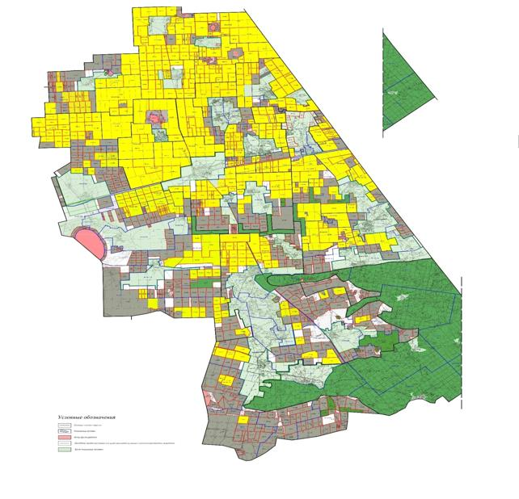

|  |  |
| --- | --- |
|  | Шарбақты ауданының жайылымдарды басқару және оларды пайдалану жөніндегі 2025 – 2029 жылға арналған жоспарына 8-қосымша |

**Жайылым айналымдарының қолайлы схемалары**

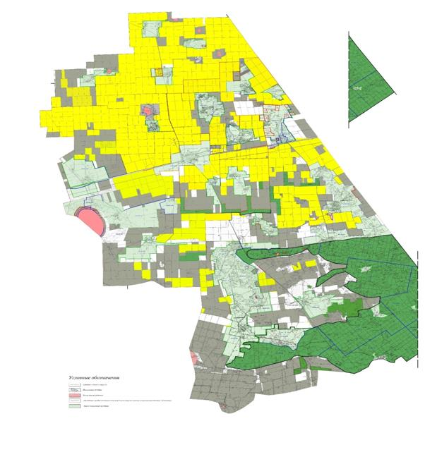

|  |  |
| --- | --- |
|  | Шарбақты ауданының жайылымдарды басқару және оларды пайдалану жөніндегі 2025 – 2029 жылға арналған жоспарына 9-қосымша |

**Жайылымдардың, оның ішінде маусымдық жайылымдардың**  
**сыртқы және ішкі шекараларымен алаңдары, жайылымдық**  
**инфрақұрылым объектілері белгіленген картасы**

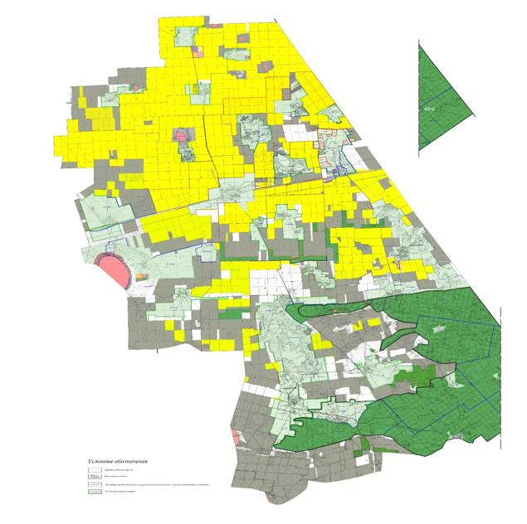

|  |  |
| --- | --- |
|  | Шарбақты ауданының жайылымдарды басқару және оларды пайдалану жөніндегі 2025 – 2029 жылға арналған жоспарына 10-қосымша |

**Жайылым пайдаланушылардың су тұтыну нормасына сәйкес жасалған**  
**су көздеріне (көлдерге, өзендерге, тоғандарға, апандарға, суару немесе суландыру**  
**каналдарына, құбырлы немесе шахталы құдықтарға) қолжеткізу схемасы**



|  |  |
| --- | --- |
|  | Шарбақты ауданының жайылымдарды басқару және оларды пайдалану жөніндегі 2025 – 2029 жылға арналған жоспарына 11-қосымша |

**Жайылымы жоқ жеке және (немесе) заңдытұлғалардың ауыл**  
**шаруашылығы жануарларының малбасын орналастыру үшін жайылымдарды**  
**қайта бөлу және оны берілетін жайылымдарға ауыстыру схемасы**

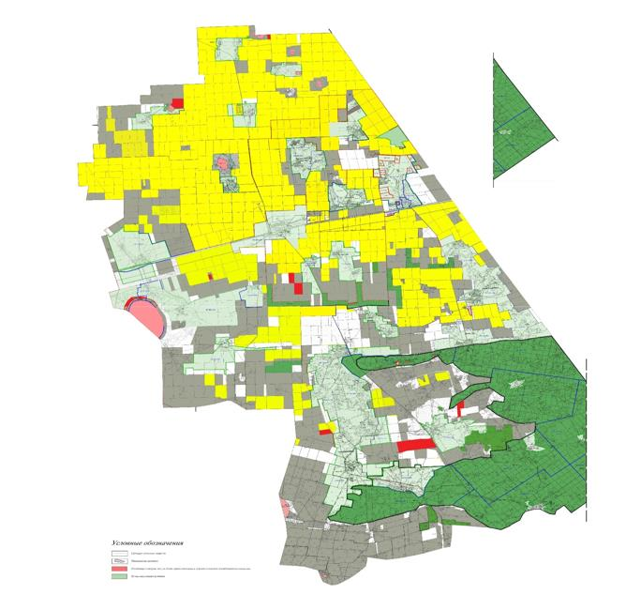

|  |  |
| --- | --- |
|  | Шарбақты ауданының жайылымдарды басқару және оларды пайдалану жөніндегі 2025 – 2029 жылға арналған жоспарына 12-қосымша |

**Ауылдық округ маңында орналасқан жайылымдармен қамтамасыз**  
**етілмеген жеке және (немесе) заңды тұлғалардың ауылшаруашылығы**  
**жануарларының малбасын шалғайдағы жайылымдарға орналастыру схемасы**

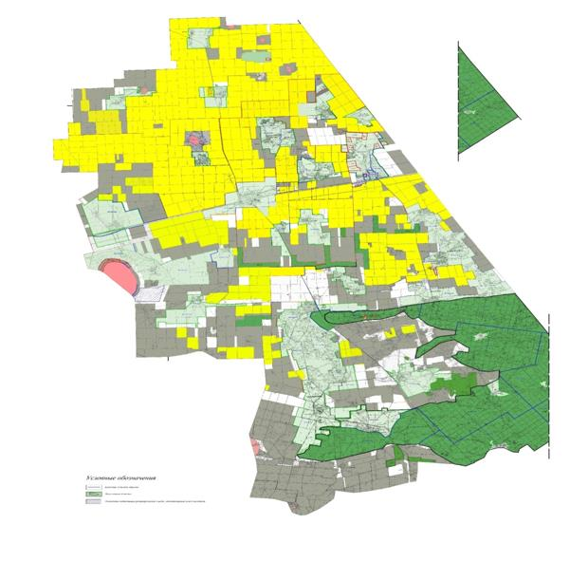

|  |  |
| --- | --- |
|  | Шарбақты ауданының жайылымдарды басқару және оларды пайдалану жөніндегі 2025 – 2029 жылға арналған жоспарына 13-қосымша |

**Ауылшаруашылығы жануарларын жаюдың және айдаудың маусымдық**  
**маршруттарын белгілейтін жайылымдарды пайдалану жөніндегі күнтізбелік кестесі**

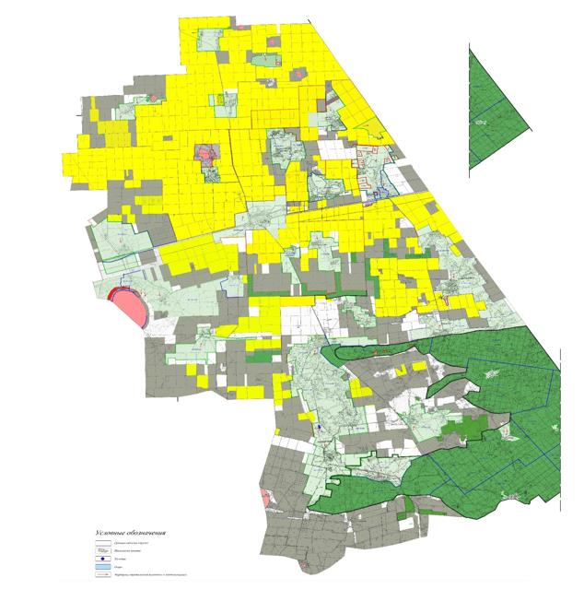

|  |  |
| --- | --- |
|  | Шарбақты ауданының жайылымдарды басқару және оларды пайдалану жөніндегі 2025 – 2029 жылға арналған жоспарына 14-қосымша |

**Ауылшаруашылығы жануарларының басын шалғайдағы жайылымдарға**  
**орналастыру схемасы, онда ауылшаруашылығы жануарларын орналастыру үшін**  
**шалғайдағы жайылымдардың шекаралары мен алаңдары көрсетіледі**

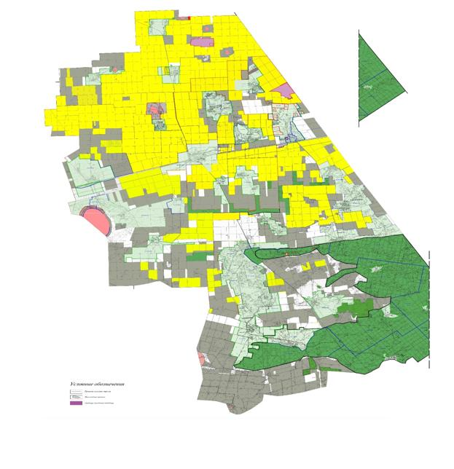

|  |  |
| --- | --- |
|  | Шарбақты ауданының жайылымдарды басқару және оларды пайдалану жөніндегі 2025 – 2029 жылға арналған жоспарына 15-қосымша |

**Бөлу схемасы көрсетілетін ауылдық округке кіретін ауылдық елдімекендер арасында**  
**жайылымдарды жобалық бөлу (қайтабөлу) жайылымдармен қамтамасыз етілмеген**  
**жеке және заңды тұлғалардың ауылшаруашылығы жануарларының басы үшін**  
**ауылдық округтің ауылдық елдімекендері арасында жайылымдарды (қайта бөлу)**

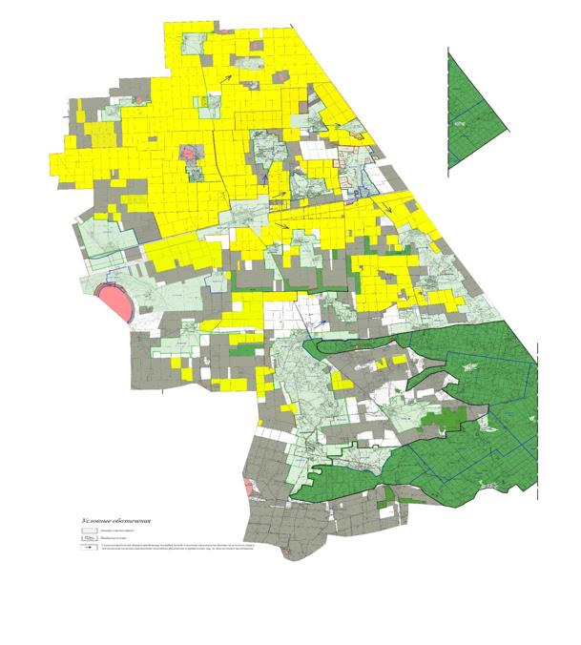

© 2012. Қазақстан Республикасы Әділет министрлігінің «Қазақстан Республикасының Заңнама және құқықтық ақпарат институты» ШЖҚ РМК